第4题：逐步图解

（1）第1步：PM是哪一个三角形的中点连线？
作图：先只突出△DCE，PM用红色画出。
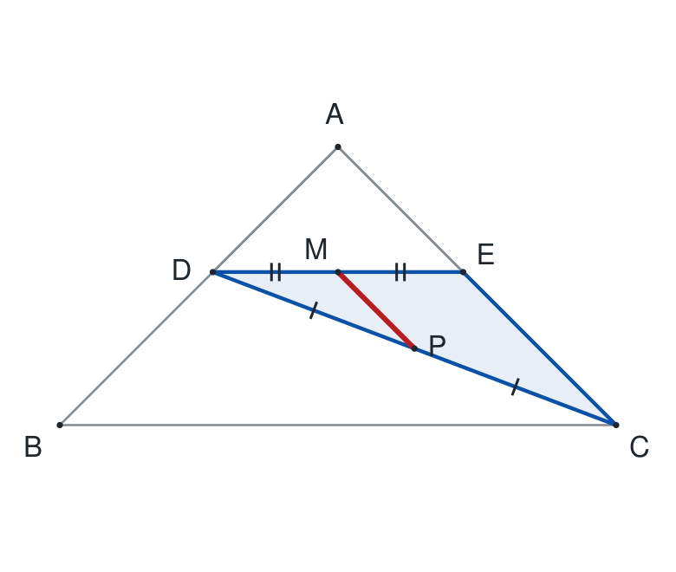
题目说P是DC中点，M是DE中点。
所以DP=PC，DM=ME。
PM连接△DCE的两边中点。
由中点连线性质：
PM∥CE，PM=CE/2。
若学生未学此性质，先讲附录配图证明。
本步结论：第一条关系：PM∥CE，PM=CE/2。

第4题：逐步图解

（1）第2步：PN属于另一个三角形
作图：现在改为突出△DCB，PN用红色画出。
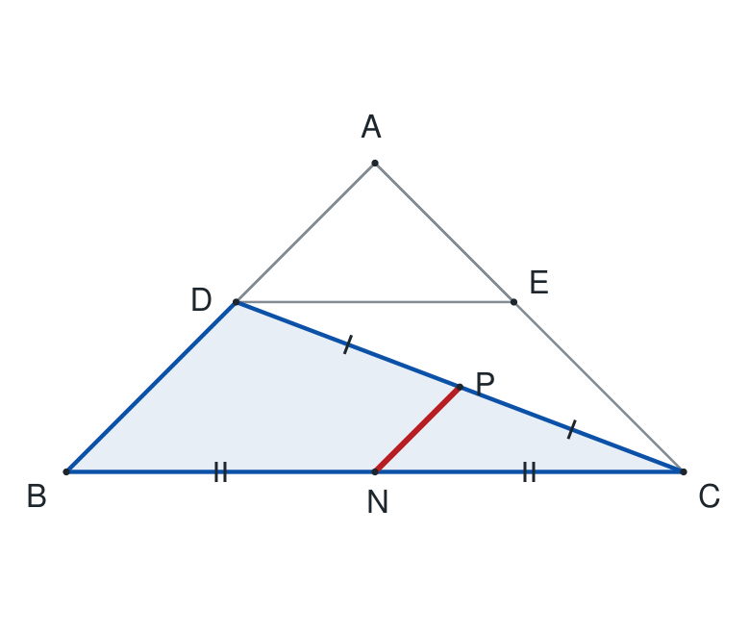
P仍是DC中点，但N是BC中点。
所以DP=PC，BN=NC。
PN连接△DCB的两边中点。
因此PN∥DB，PN=DB/2。
注意：PM与PN分别属于两个不同的大三角形。
本步结论：第二条关系：PN∥DB，PN=DB/2。

第4题：逐步图解

（1）第3步：先用初始位置得出答案
作图：观察未旋转的图：D在AB上，E在AC上。
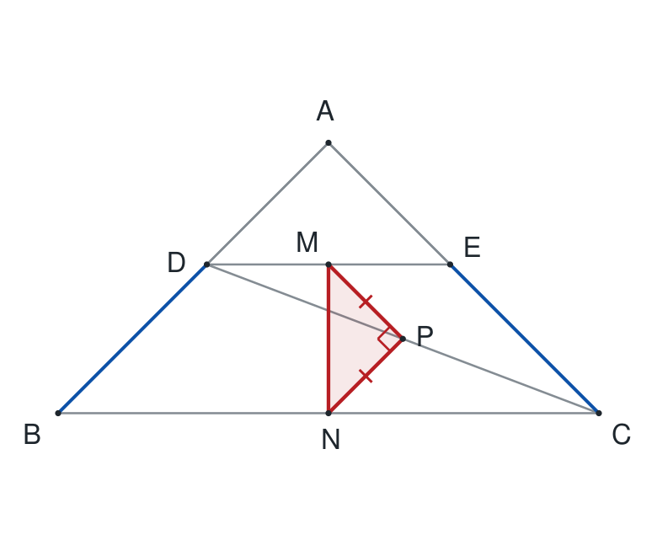
BD=AB-AD，CE=AC-AE。
AB=AC，AD=AE，所以BD=CE。
AB⊥AC，因此BD⊥CE。
结合前两步，PM=CE/2=BD/2=PN；PM∥CE、PN∥BD，所以PM⊥PN。
本步结论：第（1）问：PM=PN，PM⊥PN。

第4题：逐步图解

（2）第1步：连接BD、CE，证明等长
作图：连BD、CE；红色△BAD与蓝色△CAE作对照。
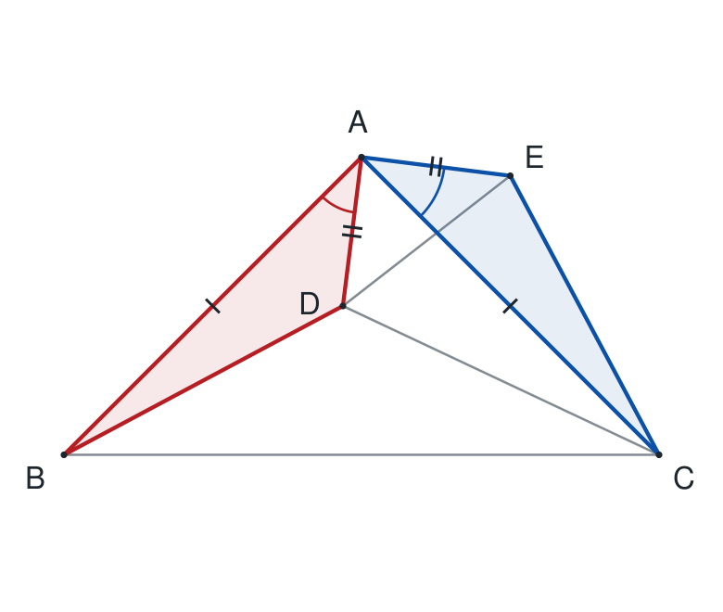
图2中∠BAC=∠DAE=90°，且D在∠BAC内部。
∠BAD=90°-∠DAC。
∠CAE=90°-∠DAC。
所以∠BAD=∠CAE。
AB=AC，AD=AE，故△BAD≌△CAE（SAS）。
本步结论：BD=CE；对应顶点是B与C、A与A、D与E。

第4题：逐步图解

（2）第2步：用角度一步步证明垂直
作图：延长BD与CE交于T；突出△BCT，令x=∠ABD。
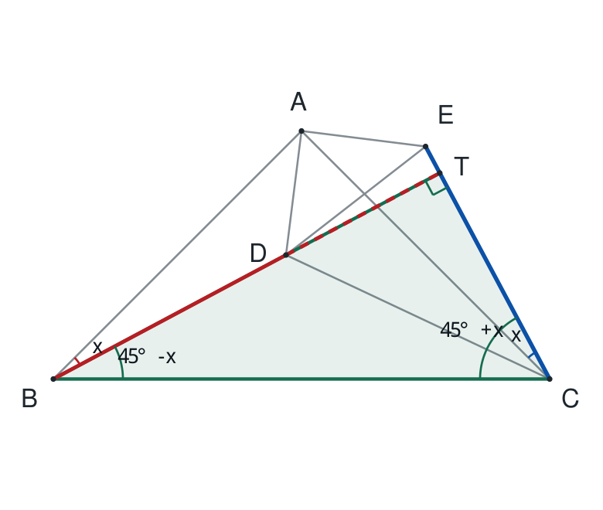
由刚才全等，∠ACE=∠ABD=x。
等腰直角△ABC中，∠ABC=∠BCA=45°。
∠CBT=45°-x；
∠BCT=45°+x。
所以∠BTC=180°-(45°-x)-(45°+x)=90°。
这里使用图2的点与角位置。
本步结论：BD⊥CE。“两边相等”本身不能直接推出垂直。

第4题：逐步图解

（2）第3步：旋转后PM仍是中点连线
作图：旋转图中单独突出△DCE；突出DP、PC与DM、ME。
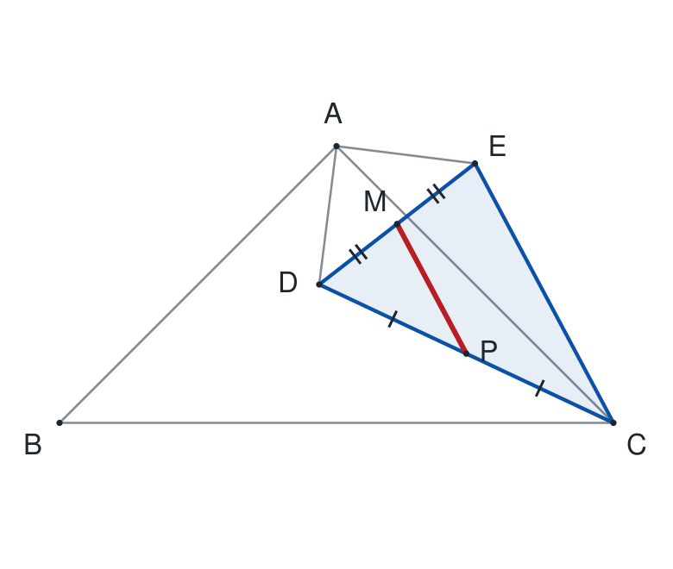
D、E的位置改变了，但P始终是DC中点，M始终是DE中点。
因此在新位置的△DCE中，仍然有
PM∥CE，PM=CE/2。
不需要判断PM在图上看起来是水平还是斜着。
本步结论：旋转后依然：PM∥CE，PM=CE/2。

第4题：逐步图解

（2）第4步：旋转后PN仍属于△DCB
作图：只突出△DCB及红色PN，确认P、N分别在哪两边。
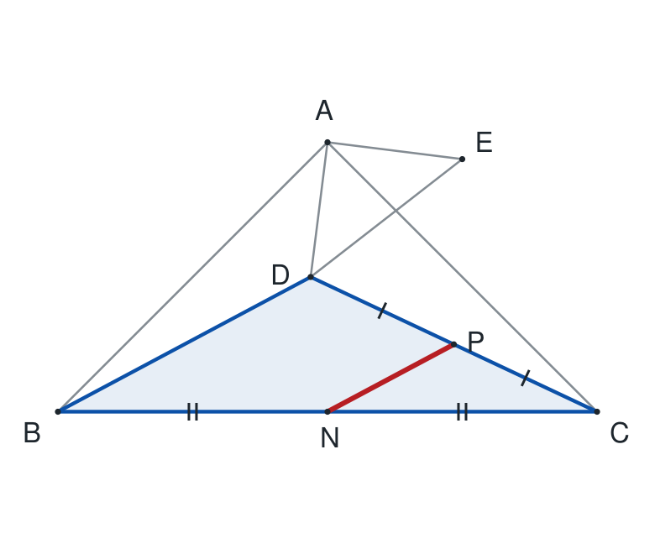
P是DC中点，N是CB中点。
所以在新位置的△DCB中，
PN∥DB，PN=DB/2。
两条小线段的长度与方向，分别由CE和DB决定。
本步结论：旋转后依然：PN∥DB，PN=DB/2。

第4题：逐步图解

（2）第5步：合并等长、垂直两个结论
作图：突出小三角形PMN，在P处标直角。
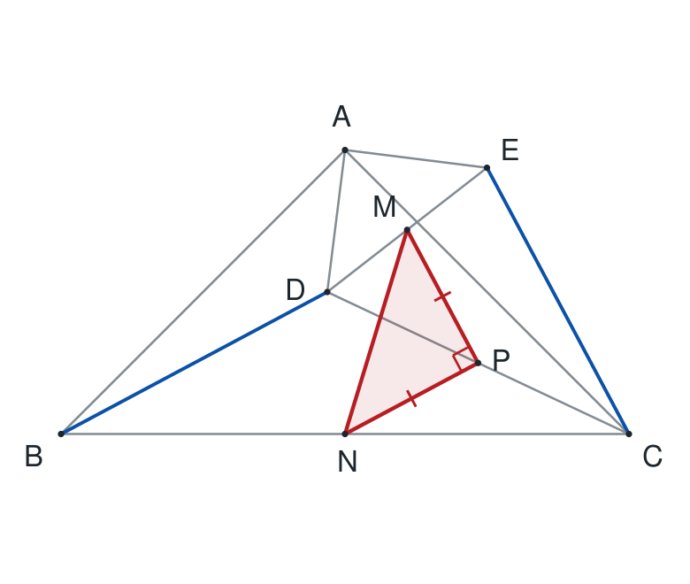
因为BD=CE，
PM=CE/2=BD/2=PN。
因为BD⊥CE，且PN∥BD、PM∥CE，
所以PM⊥PN。
PM与PN相等并互相垂直，故△PMN是等腰直角三角形。
本步结论：第（2）问：△PMN为等腰直角三角形，直角顶点为P。

第4题：逐步图解

（3）第1步：先把面积写成BD的式子
作图：突出两条直角边PM、PN，各标为BD/2。
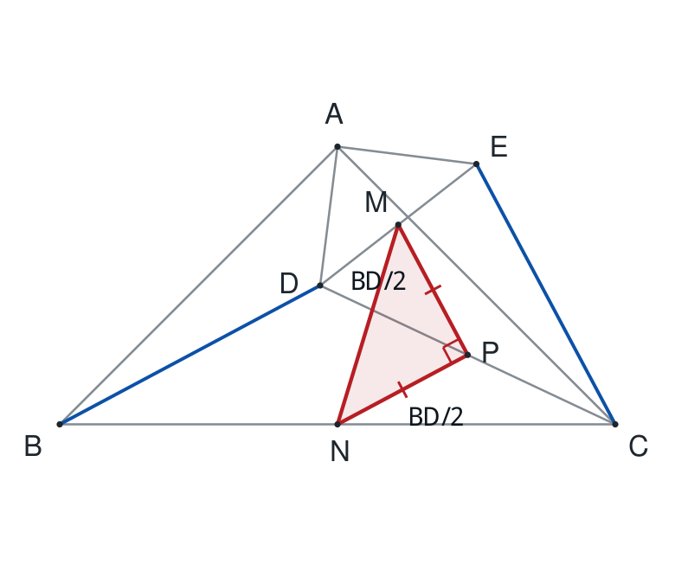
自由旋转时，绕A逆时针转90°始终把B对应到C、D对应到E，所以BD与CE始终等长且垂直。
于是PM=PN=BD/2。
S△PMN=(1/2)×PM×PN
=(1/2)×(BD/2)×(BD/2)
=BD²/8。
本步结论：面积只随BD的长度改变；BD越长，面积越大。

第4题：逐步图解

（3）第2步：BD最多多长？
作图：单独画B、A、D及AB=10、AD=4。
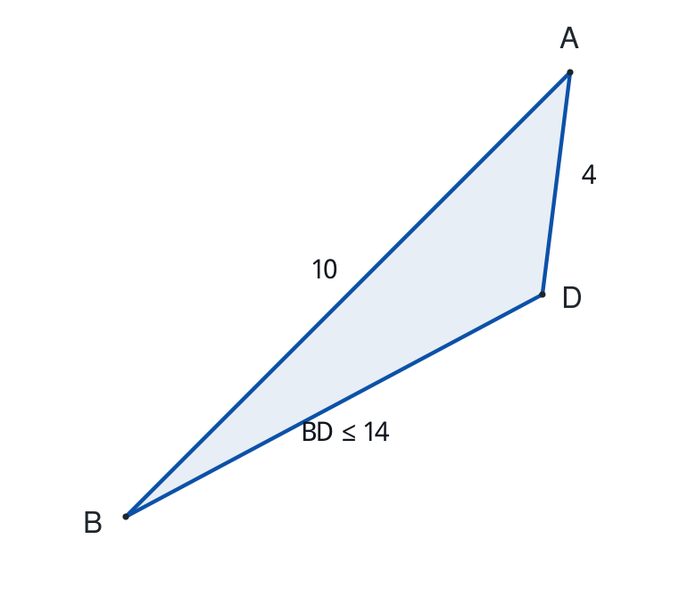
从B经过A到D是折线，BD是直接连接B、D的线段。
因此BD≤BA+AD=10+4=14。
一般不共线的位置严格小于14。
要等于14，必须让B、A、D依次共线，也就是A在B与D之间。
本步结论：BD的上界为14；必须检查这个位置能否通过旋转得到。

第4题：逐步图解

（3）第3步：画出达到最大值的完整位置
作图：把AD旋转到AB的反向延长线上；重画E、M、P、N。
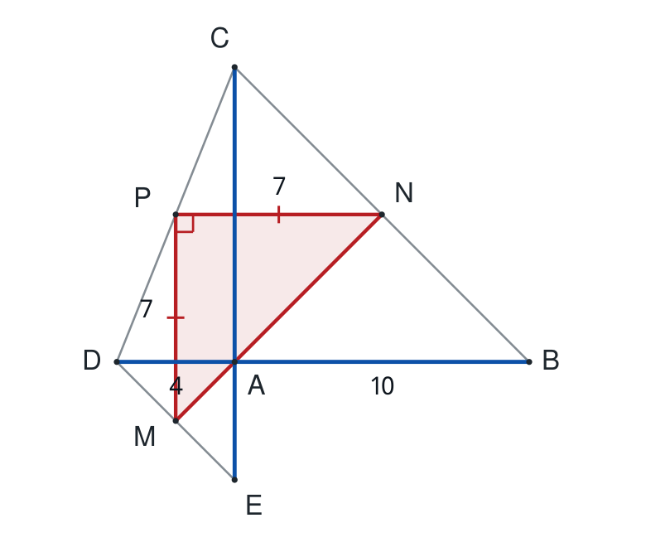
自由旋转允许D、A、B依次共线。
此时BD=DA+AB=4+10=14。
CE=14，PM=PN=14/2=7。
S△PMN=(1/2)×7×7=49/2。
图中小三角形仍然是等腰直角三角形，没有退化。
本步结论：第（3）问：最大面积49/2；D在AB的反向延长线上时取得。

